Automatizační cvičení

|  |  |  |  |  |
| --- | --- | --- | --- | --- |
| **A4** | 101 – PLC – Logické ovládání | | | |
| Paikrt Zdeněk | |  | 1/ | Známka: |
| 23.10.2019 | | 13.11.2019 |  | Odevzdáno: |

Zadání:

Vypracuj v programu pl707. Kodér pro 4 signáy od I0.0 až I0.3.

Výstup Q0.0 svítí když není aktivní ani jeden vstup.

Výstup Q0.1 svítí když je aktovní alespoň jeden vstup.

Výstup Q0.2 svítí když je aktivní jeden nebo dva vstupy.

Výstup Q0.3 svítí když jsou aktivní 2 nebo 3 vstupy.

Výstup Q0.4 svítí když jsou aktivní všechny vstupy.

Schéma zapojení pracoviště (situační / ideové schéma):



**PLC**

**PC**

Postup minimalizace:

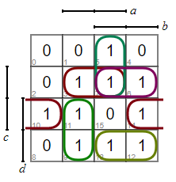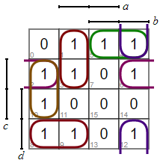

Výpis programu:

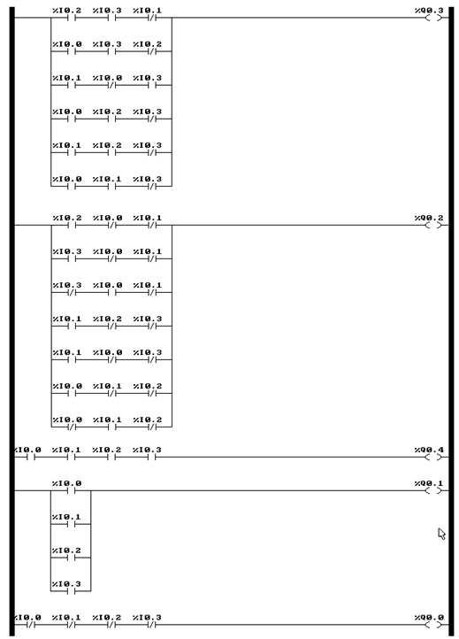

Závěr:

Program fungoval podle mých očekávání a splňoval zadání.